Индивидуальный проект 1 этап
  - Дисциплина: Архитектура компьютера
Лебедев Сергей Алексеевич
Содержание

Список иллюстраций

Список таблиц

1 Цель работы
Разместить на Github pages заготовку персонального сайта, выполнив установку необходимого программного обеспечения, настройку шаблона и публикацию на хостинге.

2 Задание
- Установить необходимое программное обеспечение.
- Скачать шаблон темы сайта.
- Разместить его на хостинге git.
- Установить параметр для URLs сайта.
- Разместить заготовку сайта на Github pages.

3 Выполнение индивидуального проекта
Для начала устанавливаю необходимые инструменты: генератор статических сайтов Hugo и систему контроля версий Git. Установка выполняется через пакетный менеджер Homebrew с помощью команды brew install hugo git. (рис. 1)
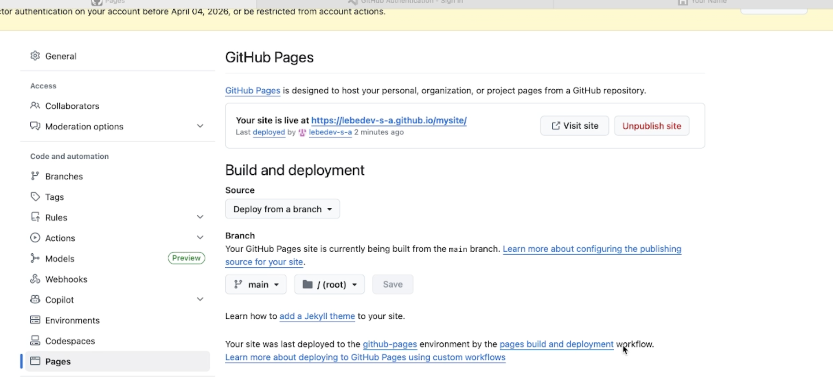
Рис. 1: Установка программного обеспечения
Перехожу на GitHub и создаю форк репозитория с шаблоном сайта hugo-theme-academic-cv от HugoBlox. Форк копирует шаблон в мой личный аккаунт, что даёт возможность свободно изменять его под собственные нужды. (рис. 2)
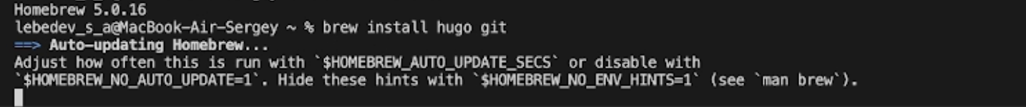
Рис. 2: Создание форка шаблона сайта
Открываю Visual Studio Code и подключаю репозиторий lebedev-s-a/mysite, созданный после форка. Это позволяет редактировать файлы проекта локально и синхронизировать изменения с удалённым репозиторием на GitHub. (рис. 3)
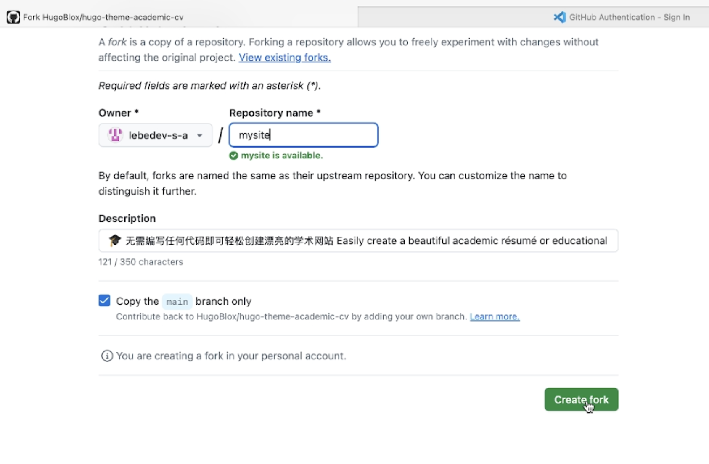
Рис. 3: Подключение репозитория в VS Code
Изучаю структуру проекта — директории assets, content, config, layouts и другие. После этого запускаю локальный сервер командой hugo server для предварительного просмотра сайта. (рис. 4)
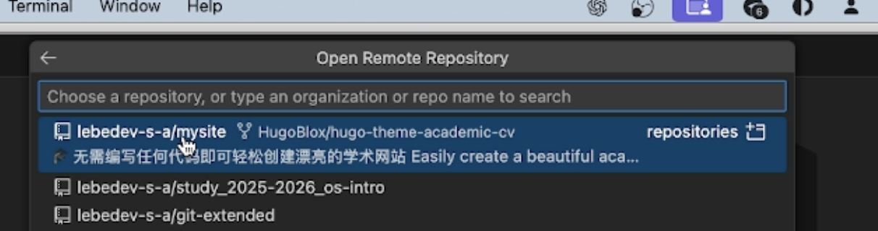
Рис. 4: Проверка структуры проекта и запуск локального сервера
Открываю браузер и перехожу по адресу localhost. Сайт корректно отображается с шаблонными данными, что подтверждает успешную работу генератора Hugo. (рис. 5)
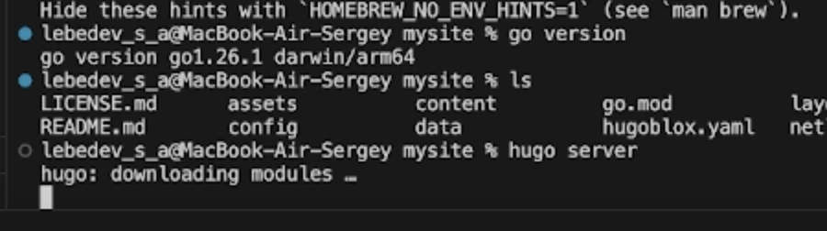
Рис. 5: Просмотр сайта в браузере
В настройках репозитория активирую GitHub Pages, указывая ветку main в качестве источника публикации. После применения настроек сайт становится доступен по адресу https://lebedev-s-a.github.io/mysite/. (рис. 6)

Рис. 6: Публикация сайта на GitHub Pages

4 Выводы
Была успешно выполнена первая часть индивидуального проекта: установлено необходимое программное обеспечение, скачан и настроен шаблон персонального сайта, репозиторий размещён на GitHub, а заготовка сайта опубликована на GitHub Pages.

Список литературы

